I. TRẮC NGHIỆM
TOÁN – TUẦN 17

Khoanh vào chữ cái đặt trước câu trả lời đúng hoặc làm theo yêu cầu:

Câu 1. Một lớp học có 46 học sinh, trong đó có 21 học sinh nam. Hỏi lớp có bao nhiêu học sinh nữ?

Đáp số của bài toán là:

A. 67 B. 25 học sinh nữ C. 25 D. 25 (học sinh nữ)

Câu 2. Số lớn nhất có hai chữ số khác nhau là:

A. 98 B. 99 C. 97 D. 100

Câu 3. Hình vuông có mấy cạnh?

A. 4 cạnh B. 4 cạnh bằng nhau C. 3 cạnh

Câu 4. Thùng thứ nhất đựng được 86 lít dầu, thùng thứ hai đựng ít hơn thùng thứ nhất 15 lít dầu. Thùng thứ hai đựng bao nhiêu lít dầu?

Phép tính đúng của bài toán là:

A. 86 + 15 = 91 (l) C. 86 – 15 = 71 (l) B. 86 – 15 = 71 D. 86 + 15 = 91

Câu 5. Một tá bút chì gồm 3 màu: xanh, đỏ, đen. Biết tổng số bút chì xanh, đỏ là 5 chiếc. Hỏi có bao nhiêu bút chì màu đen?

A. 6 chiếc B. 8 chiếc C. 7 chiếc D. 0 chiếc

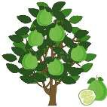
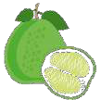
Câu 6. Cây bưởi nhà Lan có 51 quả, mẹ đá hái 12 quả chín. Hỏi trên cây còn lại bao nhiêu quả bưởi?

A. 39 quả bưởi B. 63 quả bưởi C. Đáp án khác

II. TỰ LUẬN

Bài 1. Đặt tính rồi tính:

13 + 7 6 + 14 87 – 50 41 + 27

……………………………………………………………………………………………..

……………………………………………………………………………………………..

……………………………………………………………………………………………..

Bài 2. Bé Hùng cao 98 cm, bé Lan thấp hơn bé Hùng 8 cm. Hỏi Lan cao bao nhiêu xăng –
ti – mét?

Bài giải:

……………………………………………………………………………………………..

……………………………………………………………………………………………..

……………………………………………………………………………………………..

Bài 3. Thử tài IQ

Với 1 can 5 lít và 1 can 3 lít. Hỏi làm thế nào để lấy 1 lít nước chính xác từ bể nước?

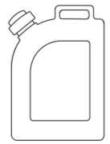

……………………………………………………

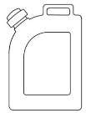
……………………………………………………

…………………………………………………… 5 l
3 l
……………………………………………………

……………………………………………………

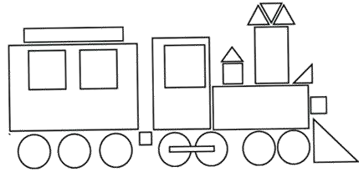
Bài 4. Hãy giúp hoàn thiện bức tranh sau bằng cách tô màu đỏ vào hình tam giác, màu vàng vào hình tròn, màu xanh vào hình chữ nhật và màu nâu vào hình tứ giác:

